Таблица: Искусственный интеллект в различных сферах (Вариант 1)
Задание: Приведите реальные примеры использования искусственного интеллекта в различных сферах и запишите алгоритмы его функционирования в таблице.
Искусственный интеллект | Пример из жизни | Алгоритм функционирования
В медицине  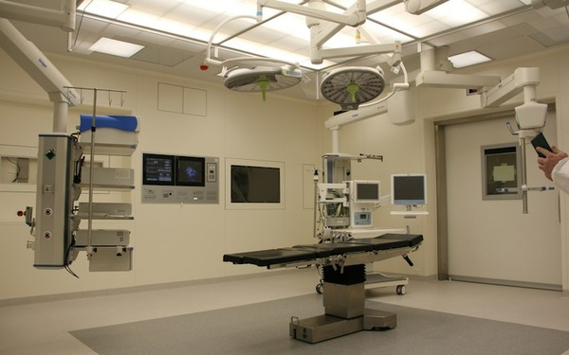 | Умная программа для быстрого анализа рентгеновских снимков и КТ в больнице. | 1. Загрузка снимок в программу.  2. Очистка картинки от шумов.  3. Поиск сбоев и патологий нейросетью.  4. Выделение подозрительных мест.  5. Выдача готового отчета врачу.
В промышленности  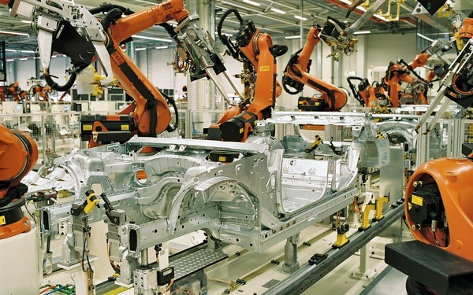 | Роботы-сварщики на автозаводе для автоматической сборки кузовов машин. | 1. Подача детали на конвейере.  2. Определение позиции камерами.  3. Расчет точной траектории движения.  4. Автоматическая сварка кузова.  5. Проверка качества готового шва.
В обществе   | Умный навигатор в смартфоне для прокладки оптимального маршрута без пробок. | 1. Определение GPS-координат.  2. Сбор данных о скорости на дорогах.  3. Анализ заторов и аварий.  4. Расчет самого быстрого пути.  5. Показ подсказок водителю.
В образовании   | Обучающее приложение с адаптивным подбором заданий (например, Duolingo). | 1. Короткий тест на уровень знаний.  2. Отслеживание ошибок ученика.  3. Подбор нужных слов и упражнений.  4. Корректировка сложности задач.  5. Поддержка ежедневного темпа.
В игровой индустрии  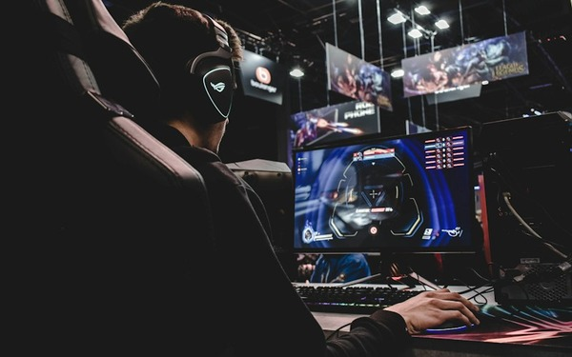 | Умные виртуальные противники (боты) в компьютерных играх. | 1. Сканирование действий игрока.  2. Оценка здоровья и позиции.  3. Выбор тактики (атака или укрытие).  4. Поиск кратчайшего пути к цели.  5. Выполнение команд на экране.

